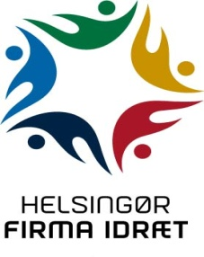
Medlem af Dansk Firmaidrætsforbund – Helsingør Sportsunion
Spar Nord regnr. 9056 kontonr. 4574 898 094
-find os på www.hgfi.dk

Covid-19

Endnu en uge er gået i en hverdag, som på ingen måde ligner den, vi er vant til.

Myndighederne valgte i mandags at forlænge alle politiske tiltag frem til og med 13. april 2020.

Derfor har Helsingør Firma Idræt udskudt eller aflyst alle inden- og udendørsaktiviteter til og
med netop den 13. april 2020.

Vi ved, det er en svær situation, vi står i som forening – og ikke mindst dig/jer som aktivitets-medlemmer i vor forening.

Af gode grunde ved vi for nuværende ikke, hvornår sommerfodbold og petanque kan opstarte turnering samt afviklingen af Helsingør-mesterskabet i badminton. Dette gælder ligeledes de igangværende aktiviteter i badminton, billard, bordtennis og stavgang.

Vi følger sundhedssituationen meget nøje og vender tilbage, når der foreligger afgørende nyt.

Men det er nu, vi alle skal vise samfundssind – og den bedste måde at dyrke sammenholdet
på, er nu at gøre det hver for sig.

Jævnfør vedtægterne skal vi afholde repræsentantskabsmøde hvert år i april/maj måned.

Da bestyrelsen har indtryk af at den nuværende sundhedssituation er af længerevarende karakter er det besluttet at udskyde repræsentantskabsmødet til engang sidst i juni hen-
holdsvis sidst i august 2020.

Der vil på – sædvanlig vis – blive udsendt dagsorden til alle klubber og enkeltmedlemmer, når der er berammet en dato for repræsentantskabsmødets afholdelse.

På bestyrelsens vegne

Med venlig hilsen

Jens Erik Nielsen
Mariehøj 52,
3000 Helsingør

Telefon 24 23 69 96
E-mail: jenserik48@gmail.com

